附件1

授权委托书

本人 （姓名）系 （申请人名称）的法定代表人，现委托 （姓名）为我方代理人。代理人根据授权，以我方名义签署、澄清、说明、补正、递交、撤回、修改
招商申请资料、签订合同和进行现场谈判，其法律后果由我方承担。
委托期限：90天。
代理人无转委托权。

申 请 人： （全称） （盖单位公章）
法定代表人： （签字）
身份证号码：
委托代理人： （签字）
身份证号码：

年 月 日

注：参加本次招商的公司法定代表人，因不能到现场参加当天的评选时填写该授权委托书，需法人签字并加盖公章。

附件2：法定代表人身份证及营业执照

附件3
参选报价表

序号 | 项目 | 内容
1 | 公司/个人
2 | 房源及面积
3 | 参选报价（元） | 参选报价：参选租赁费用单价 元/㎡/月  （第一年租赁费用单价）
4 | 装修优惠期
5 | 递增方式
6 | 支付方式 | 按季度支付
7 | 履约保证金 | 2个月租金
8 | 租赁年限 | 年
9 | 经营业态及品牌

竞 选 人： （盖企业法人公章/个人签字按手印）
法定代表人或其授权委托代理人： （签字或盖章）

年 月 日
备注：
1、报价内容请考虑项目成本、利润等所有费用，一旦合同签订，不对价格做其他任何修改；
2、本参选报价表需加盖公章生效，个人参选需签字按指纹生效。
3、未加盖公章/未签字按指纹、报价低于参选底价，均视为无效报价，不具备本次参选资格。

附件4
项目实拍图
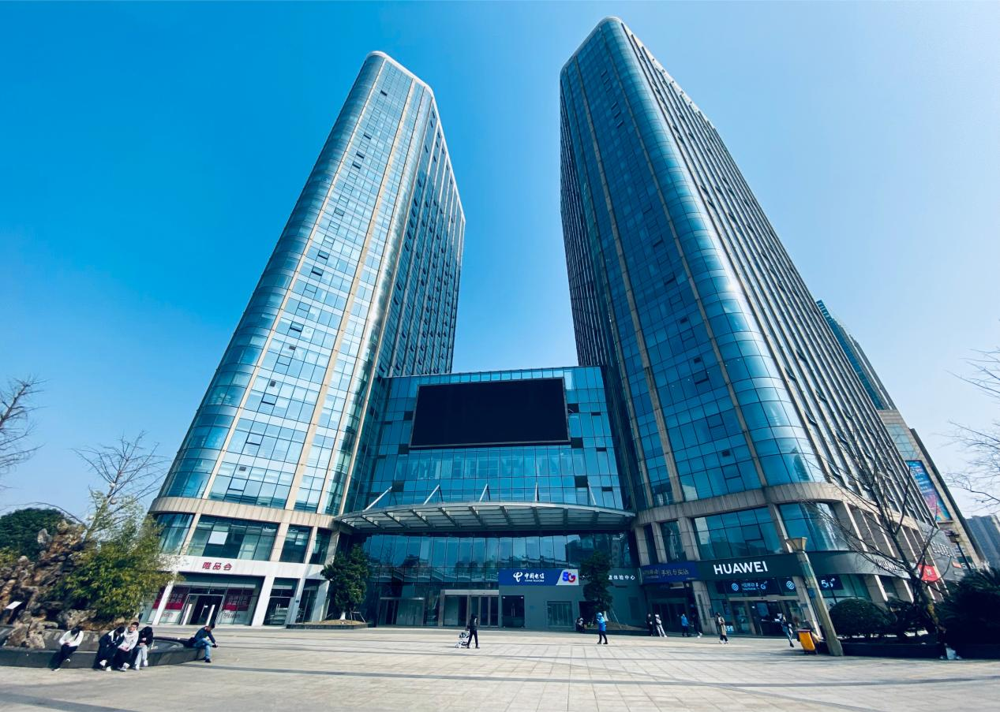
实拍图
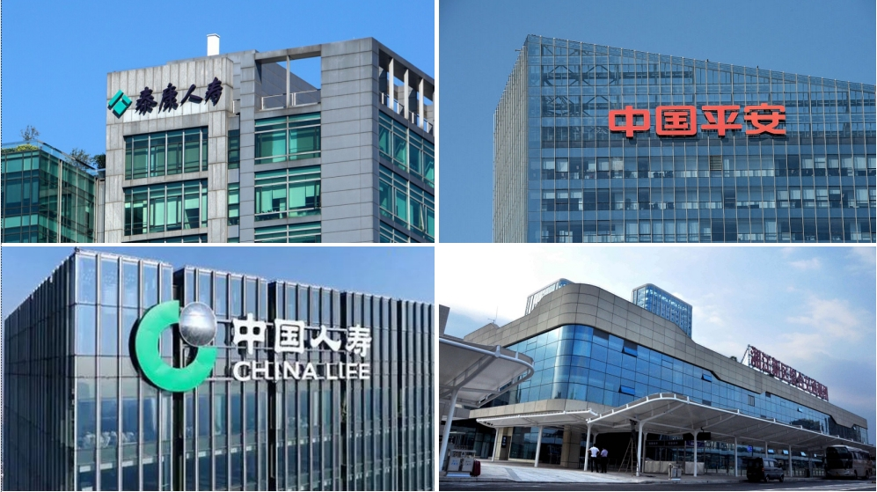
实拍图

附件5
长沙西中心招商房源表
序号 | 业态 | 楼栋 | 楼层 | 房号 | 面积
1 | 写字楼 | T1 | 7 | 712 | 293.05
2 | 写字楼 | T1 | 7 | 713 | 119.06
3 | 写字楼 | T1 | 7 | 714 | 301.11
4 | 写字楼 | T1 | 7 | 715 | 119.06
5 | 写字楼 | T1 | 7 | 716 | 293.05
6 | 写字楼 | T1 | 7 | 717 | 156.39
7 | 写字楼 | T1 | 7 | 718 | 119.06
8 | 写字楼 | T1 | 7 | 719 | 119.06
9 | 写字楼 | T1 | 7 | 720 | 165.43
10 | 写字楼 | T1 | 8 | 818 | 119.06
11 | 写字楼 | T1 | 8 | 820 | 165.43
12 | 写字楼 | T1 | 9 | 912 | 293.05
13 | 写字楼 | T1 | 9 | 913 | 119.06
14 | 写字楼 | T1 | 9 | 914 | 301.11
15 | 写字楼 | T1 | 9 | 915 | 119.06
16 | 写字楼 | T1 | 9 | 916 | 293.05
17 | 写字楼 | T1 | 9 | 917 | 156.39
18 | 写字楼 | T1 | 9 | 918 | 119.06
19 | 写字楼 | T1 | 9 | 919 | 119.06
20 | 写字楼 | T1 | 9 | 920 | 165.43
21 | 写字楼 | T1 | 16 | 1612 | 293.05
22 | 写字楼 | T1 | 16 | 1613 | 119.06
23 | 写字楼 | T1 | 16 | 1614 | 301.11
24 | 写字楼 | T1 | 16 | 1615 | 119.06
25 | 写字楼 | T1 | 16 | 1616 | 293.05
26 | 写字楼 | T1 | 16 | 1617 | 156.39
27 | 写字楼 | T1 | 16 | 1618 | 119.06
28 | 写字楼 | T1 | 16 | 1619 | 119.06
29 | 写字楼 | T1 | 16 | 1620 | 165.43
30 | 写字楼 | T1 | 17 | 1713 | 119.06
31 | 写字楼 | T1 | 17 | 1714 | 301.11
32 | 写字楼 | T1 | 17 | 1715 | 119.06
33 | 写字楼 | T1 | 17 | 1716 | 293.05
34 | 写字楼 | T1 | 17 | 1717 | 156.39
35 | 写字楼 | T1 | 25 | 2512 | 458.49
36 | 写字楼 | T1 | 25 | 2513 | 119.06
37 | 写字楼 | T1 | 25 | 2514 | 301.11
38 | 写字楼 | T1 | 25 | 2515 | 119.06
39 | 写字楼 | T1 | 25 | 2516 | 449.45
40 | 写字楼 | T1 | 25 | 2518 | 119.06
41 | 写字楼 | T1 | 25 | 2519 | 119.06
42 | 写字楼 | T2 | 8 | 801 | 271.79
43 | 写字楼 | T2 | 8 | 811 | 134.96
44 | 写字楼 | T2 | 11 | 1111 | 134.96
45 | 写字楼 | T2 | 13 | 1301 | 271.79
46 | 写字楼 | T2 | 18 | 1803 | 280
47 | 写字楼 | T3 | 10 | 1001 | 248.18
48 | 写字楼 | T3 | 10 | 1002 | 120.88
49 | 写字楼 | T3 | 10 | 1003 | 120.88
50 | 写字楼 | T3 | 10 | 1004 | 125.92
51 | 写字楼 | T3 | 10 | 1005 | 248.18
52 | 写字楼 | T3 | 10 | 1006 | 120.88
53 | 写字楼 | T3 | 10 | 1007 | 120.88
54 | 写字楼 | T3 | 10 | 1008 | 125.92
55 | 写字楼 | T3 | 10 | 1009 | 40.83
56 | 写字楼 | T3 | 16 | 1601 | 248.18
57 | 写字楼 | T3 | 16 | 1602 | 120.88
58 | 写字楼 | T3 | 16 | 1603 | 120.88
59 | 写字楼 | T3 | 16 | 1604 | 125.92
60 | 写字楼 | T3 | 16 | 1605 | 248.18
61 | 写字楼 | T3 | 16 | 1606 | 120.88
62 | 写字楼 | T3 | 16 | 1607 | 120.88
63 | 写字楼 | T3 | 16 | 1608 | 125.92
64 | 写字楼 | T3 | 16 | 1609 | 40.83
65 | 写字楼 | T3 | 18 | 1801 | 248.18
66 | 写字楼 | T3 | 18 | 1802 | 120.88
67 | 写字楼 | T3 | 18 | 1803 | 120.88
68 | 写字楼 | T3 | 18 | 1804 | 125.92
69 | 写字楼 | T3 | 18 | 1805 | 248.18
70 | 写字楼 | T3 | 18 | 1806 | 120.88
71 | 写字楼 | T3 | 18 | 1807 | 120.88
72 | 写字楼 | T3 | 18 | 1808 | 125.92
73 | 写字楼 | T3 | 18 | 1809 | 40.83
注：如项目有退租空置房源，同步参与本次招商

